Índice

Pasos a seguir para crear la estructura 2

Creación de la estructura básica 3

Configuración del Firewall 11

EXTRA: Apache2 17

Creación del HoneyPot Cowrie 19

Creación de Suricata 24

Configuración de Windows 10 31

# Pasos a seguir para crear la estructura

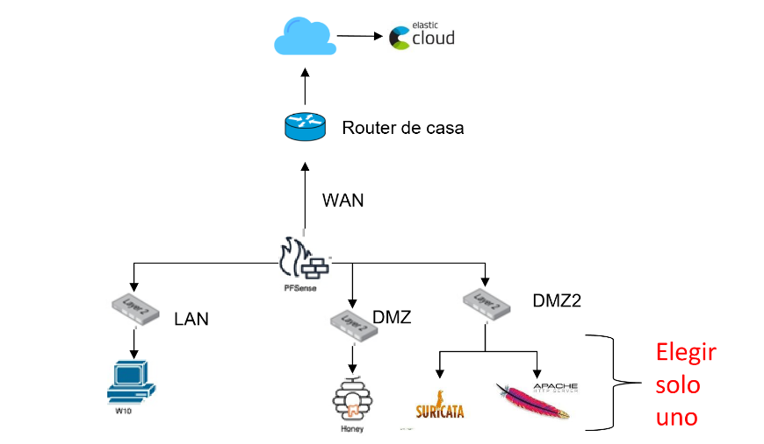

## Creación de la estructura básica

Primero de todo, creamos una máquina virtual con un sistema operativo FreeBSD en el que vamos a configurar el *pfSense*.

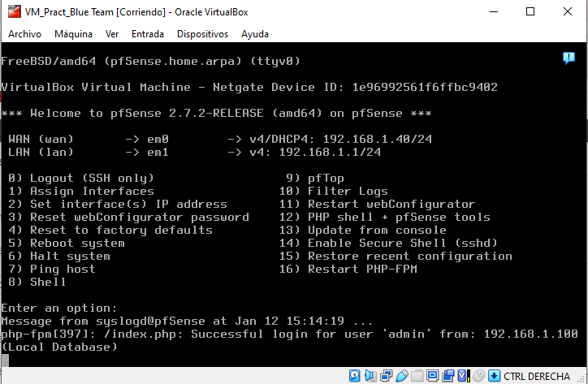

Creamos una segunda máquina virtual *kali*. Abrimos el navegador e introducimos la dirección IP 192.168.1.1. Esto nos lleva a *pfSense*. Accedemos y empezamos a configurarlo. Es importante deshabilitar "*Block RFC1918 Private Networks*" y "*Block bogon networks*", para que no te bloquee el tráfico de esas IPs, ya que vamos a trabajar con IPs internas. Desconectamos y volvemos a conectar el adaptador de red, para que nos dirija a la nueva IP 192.168.100.1. Introducimos esta nueva IP en el navegador y nos sale la página de inicio de *pfSense*.

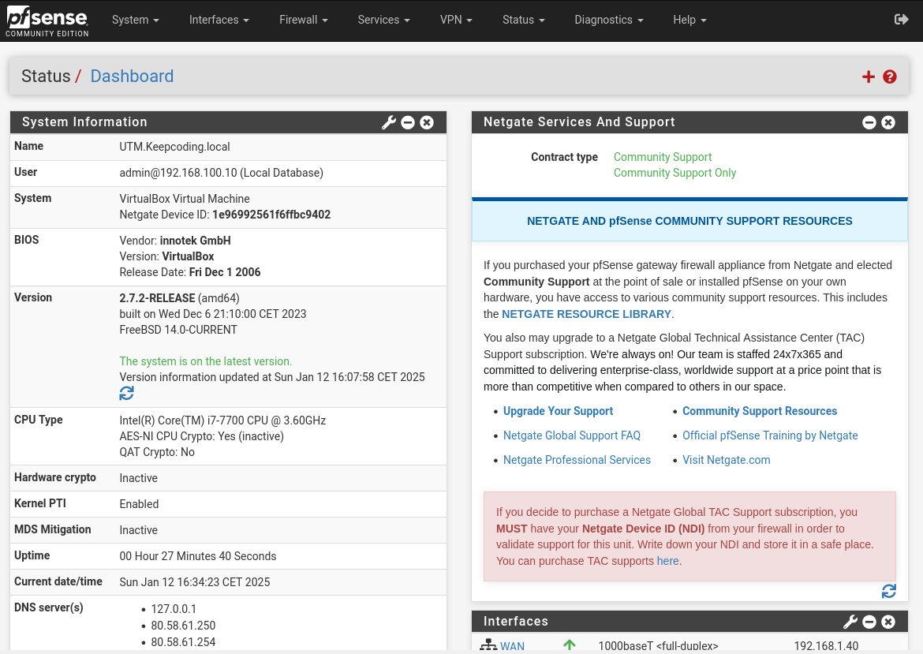

Si damos clicamos "*Intro*" en la primera máquina virtual, veremos que LAN ha cambiado a *192.168.100.1* como le habíamos indicado anteriormente.

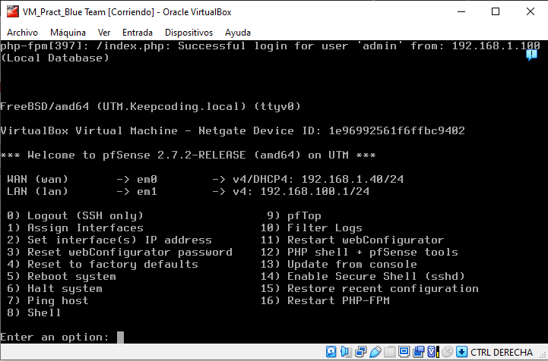

Accedemos a "*DNS Resolver*" y deshabilitamos "*DNSSEC*". Habilitamos "*DNS Query Forwarding*". Guardamos y aplicamos cambios. Con esto conseguimos que podamos hacer ping a páginas web ya que hemos configurado el sistema DNS resolución de nombres. Ahora tenemos ya tenemos en nuestra red, una máquina conectada a Internet. Que sería la primera rama, la LAN.

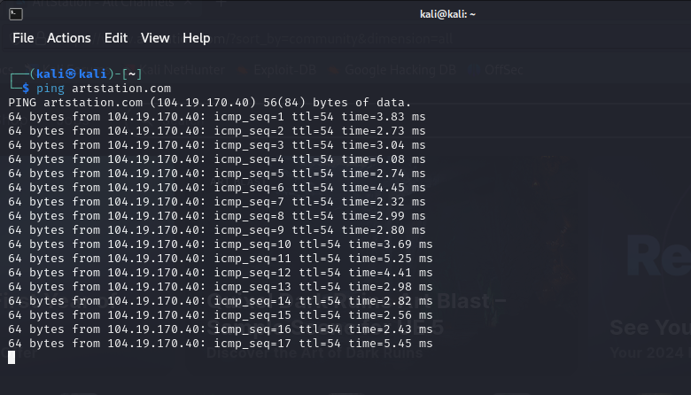

En el apartado "*DHCP Server*", configuramos la "*Primary Pool Range*", para que tenga una dirección estática de entre 192.168.100.100 y 192.168.100.200. También ajustamos el "*DNS Server*" y le indicamos que sea 192.168.100.1 que sería en *pfSense*.

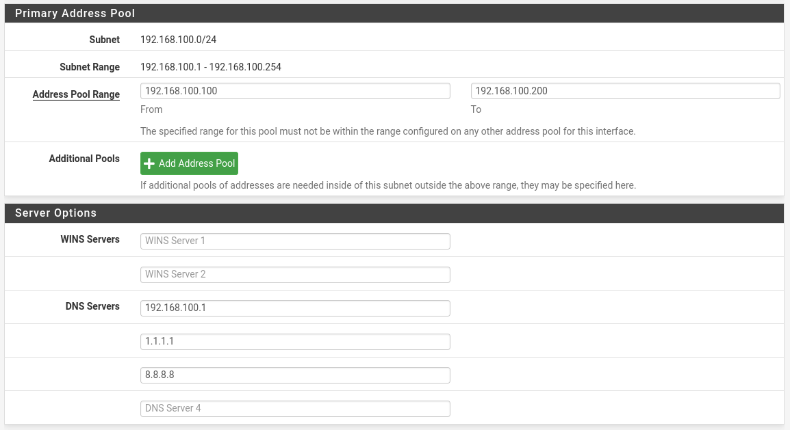

Esto se puede comprobar si desconectamos y volvemos a conectar el adaptador de red; y escribimos "*ip a*", nos dará una IP 192.168.100.100.

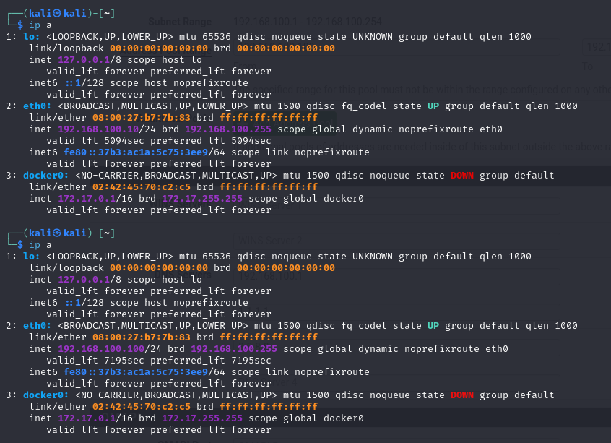

Para crear las otras dos ramas que nos faltan (DMZ y DMZ2), nos dirigimos a "*Interface Assignments*" y añadimos dos interfaces más. Ahora habrá en "Interfaces" dos pestañas nuevas: OTP1 y OTP2. Empezamos con OTP1. Configuramos la descripción para renombrarla como DMZ, activamos "*Enable interface*", seleccionamos la opción de estática en "*IPv4 Configuration Type*" y el "*IPv4 Address*" le indicamos el 192.168.200.1 / 24.

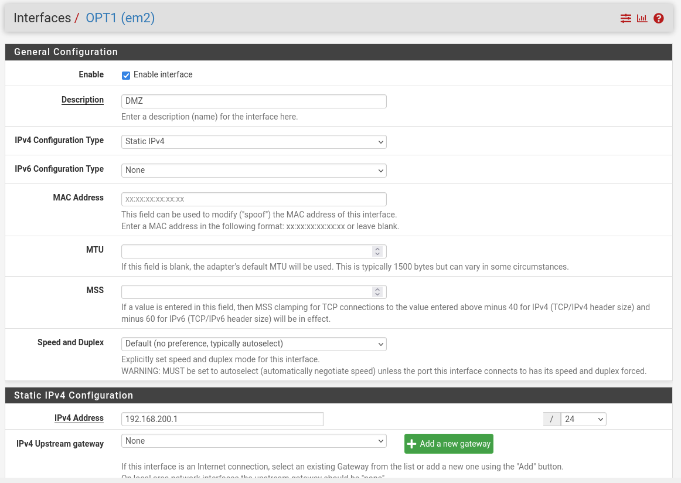

Hacemos lo mismo con OTP2, que será DMZ2. Solo que aquí el *IPv4 Address* será 192.168.250.1 / 24.

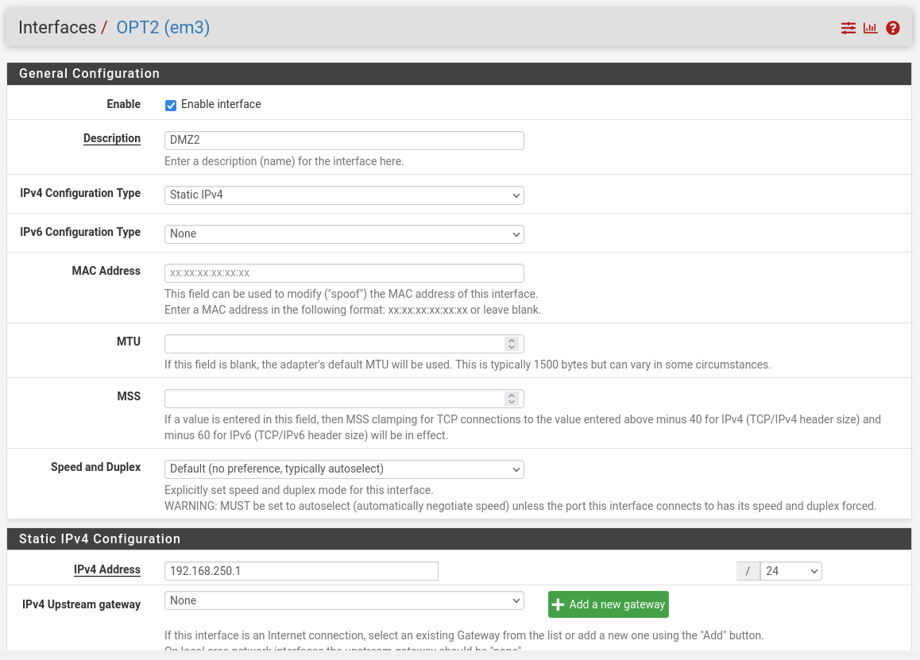

Si volvemos a la máquina de *pfSense* y le damos la actualizamos, veremos las cuatro interfaces con las conexiones establecidas.

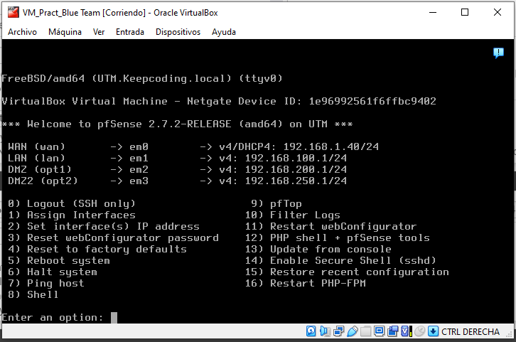

Volvemos a la sección "*DHCP Server*" y veremos que hay dos nuevas pestañas: DMZ y DMZ2. En la pestaña de DMZ activamos "*Enable*", ajustamos el "*Address Pool Range*" de 192.168.200.100 a 192.168.200.150, el "*DNS Server*" le indicamos 192.168.200.1 y también podemos añadir 1.1.1.1 y 8.8.8.8, y por último el "*Gateway*" sería 192.168.200.1.

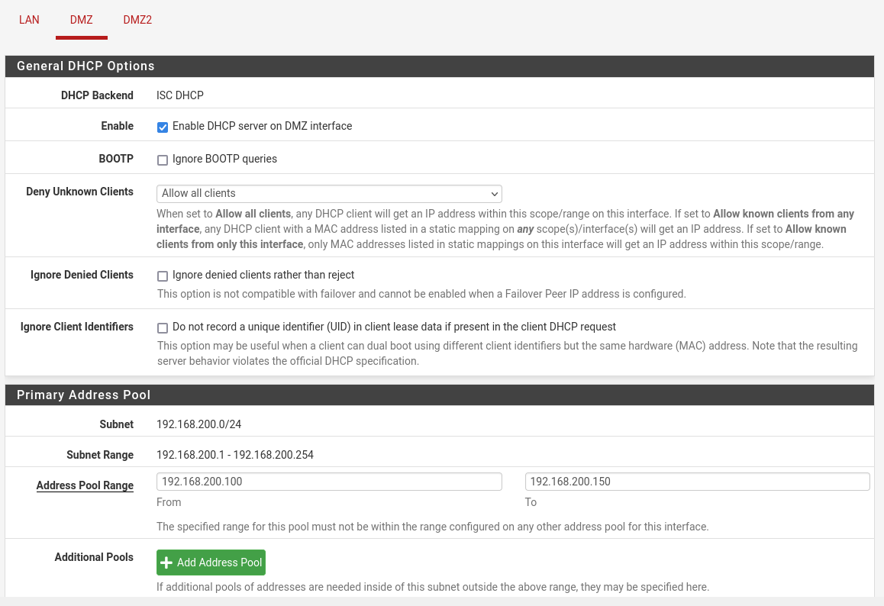

Repetimos el mismo proceso en la pestaña de DMZ2, pero ajustando los valores.

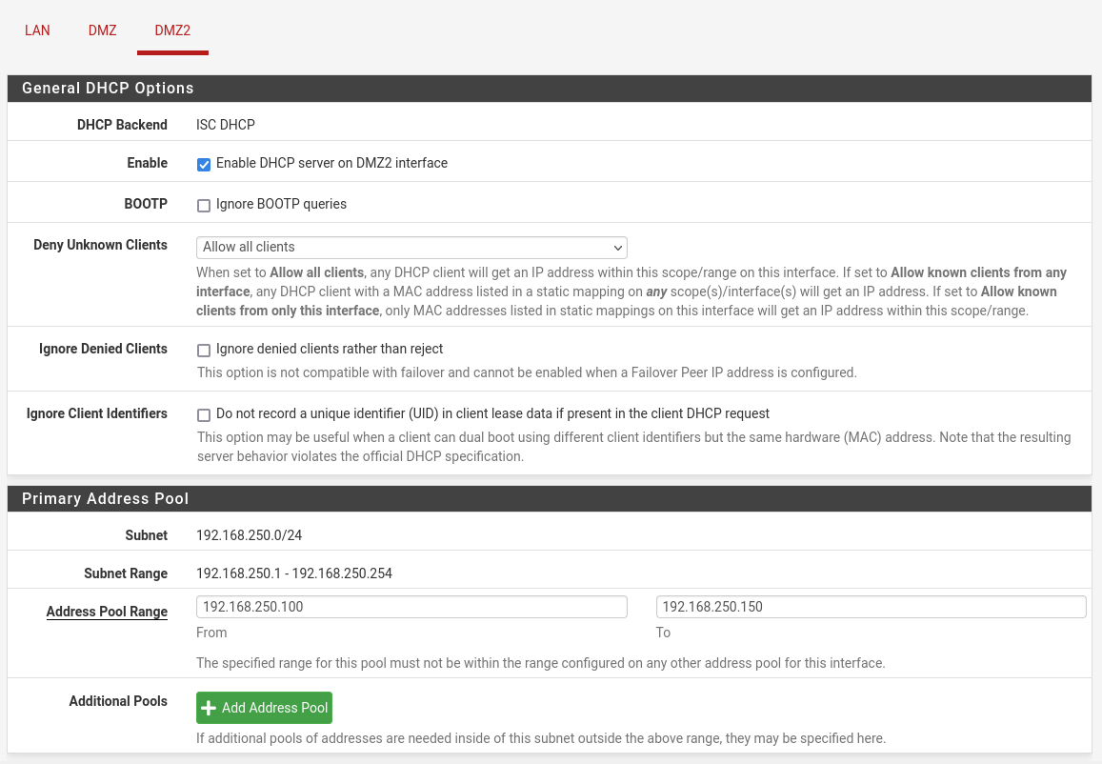

Esto se puede comprobar si vamos a la configuración de la máquina y cambiamos el adaptador a DMZ, por ejemplo, y desconectamos y volvemos a conectar el adaptador de red; y escribimos "*ip a*", nos dará una IP 192.168.200.100 indicando que estamos en DMZ.

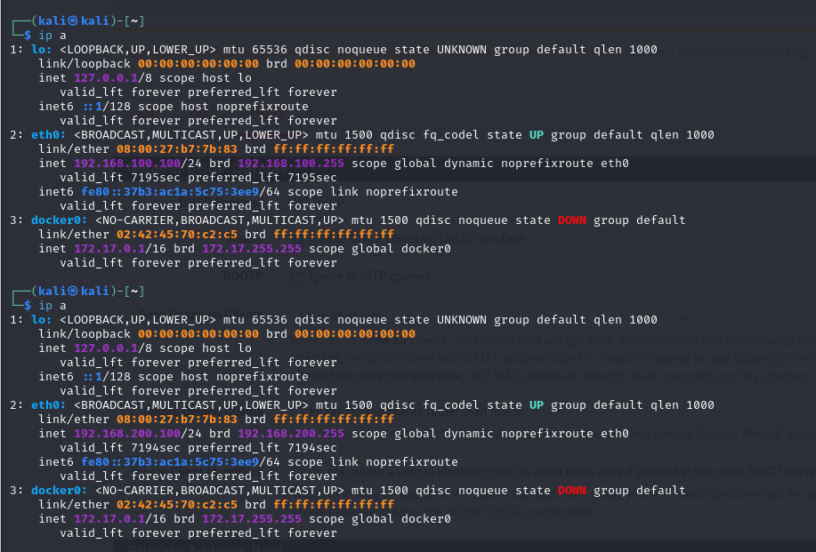

## Configuración del Firewall

Configuramos el Firewall. Primero nos vamos a *Firewall* -> *Alliases* -> *Port*. Le damos a añadir y configuramos nuestro propio nombre para los puertos.

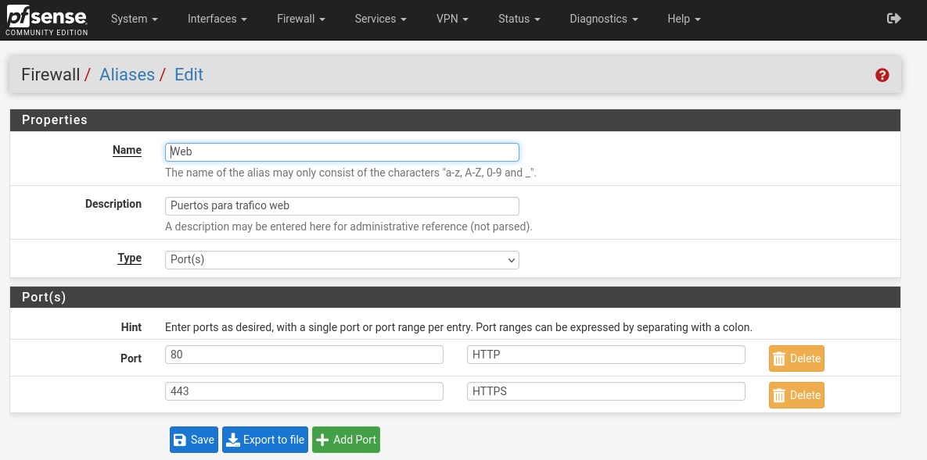

Seguimos en la sección de *Firewall*, pero ahora nos movemos a *Rules*, seleccionamos la pestaña DMZ y creamos la primera regla de "*Tráfico de web*".

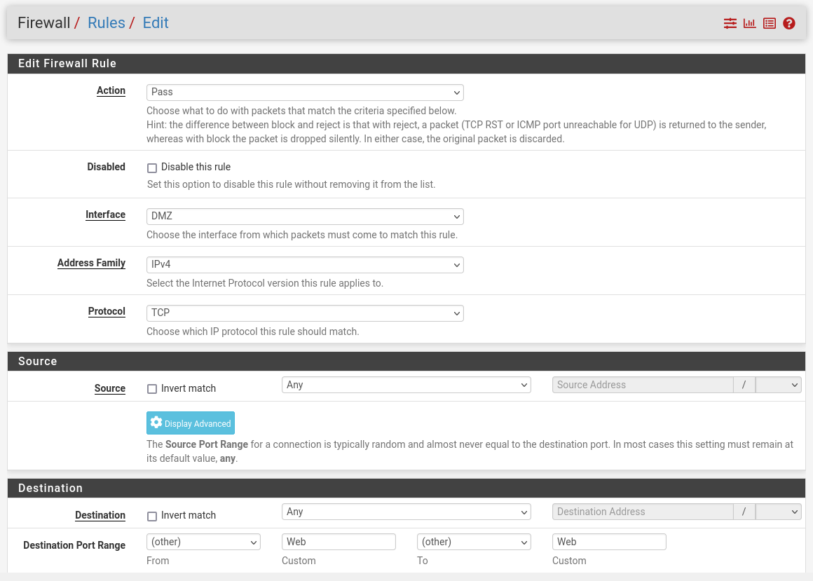

La segunda regla que pondremos será el protocolo de DNS.

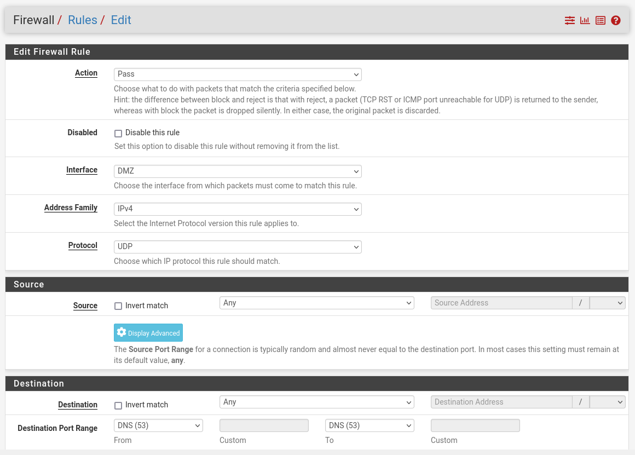

La tercera regla es el protocolo IPv4 ICMP *echo request*.

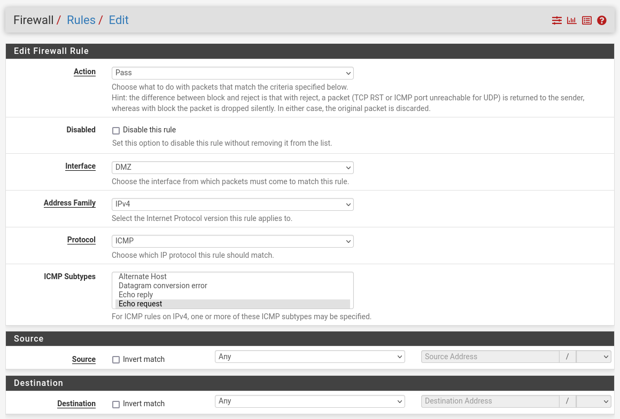

Para comprobar que las reglas funcionan, nos cambiamos pasamos de LAN a DMZ, desconectamos y conectamos el adaptador de red, y hacemos un ping a 1.1.1.1 para ver que todo funciona.

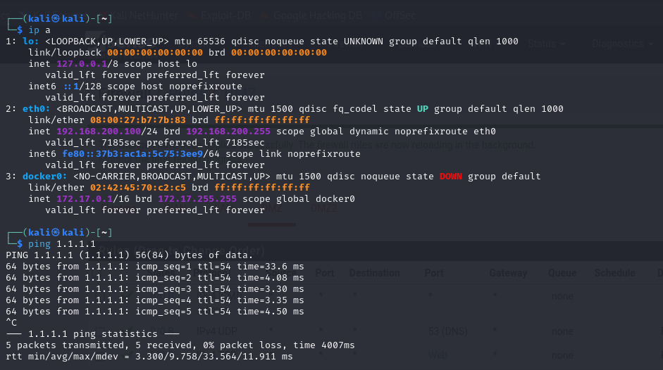

Repetimos todo el proceso, pero en DMZ2.

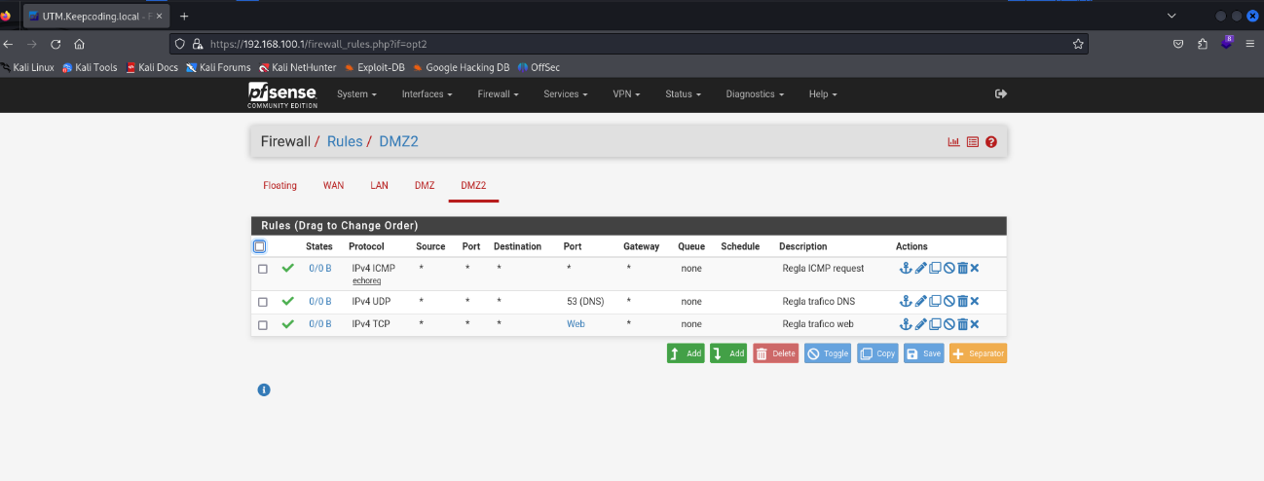

La comprobación se hace también igual solo que cambiando a DMZ2.

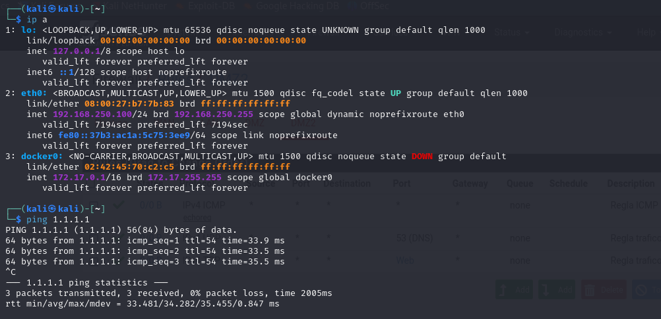

**Bloquear** el **acceso** desde la LAN y DMZ2 al DMZ.

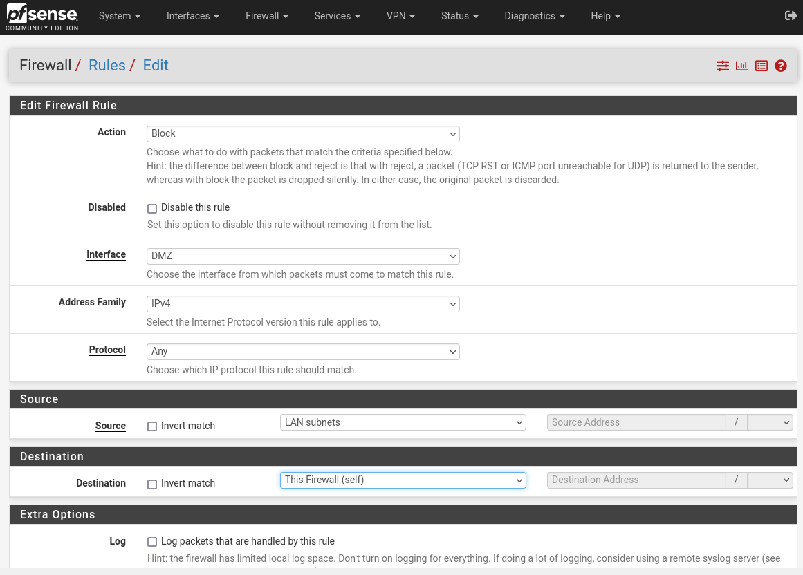

*Bloque el acceso desde la LAN.*

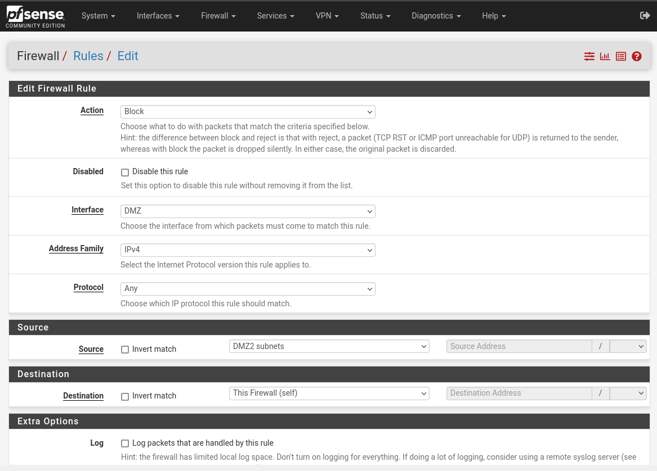

*Bloque el acceso desde la DMZ2.*

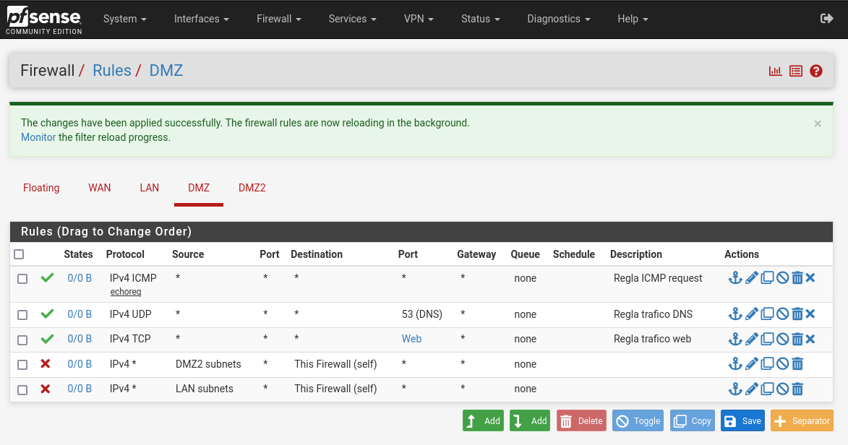

*Reglas del Firewall de DMZ.*

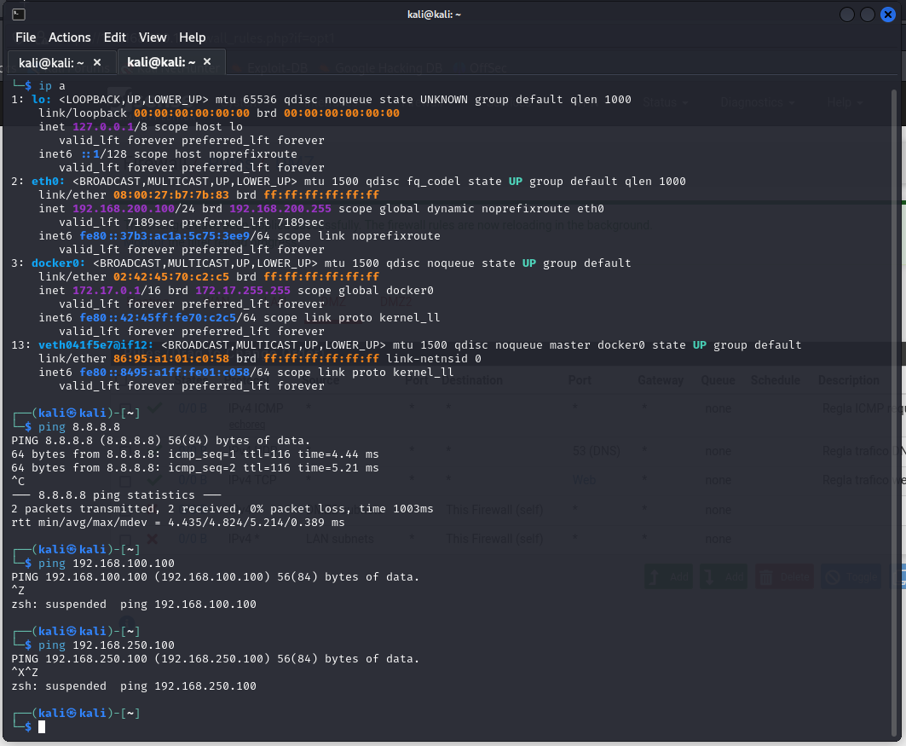

*Pruebas del Firewall.*

## EXTRA: Apache2

Creamos una IP estática para el servidor Apache. Para ello nos dirigimos a *Services* -> *DHCP Server* -> *DMZ2* -> *Static Mapping* y lo configuramos.

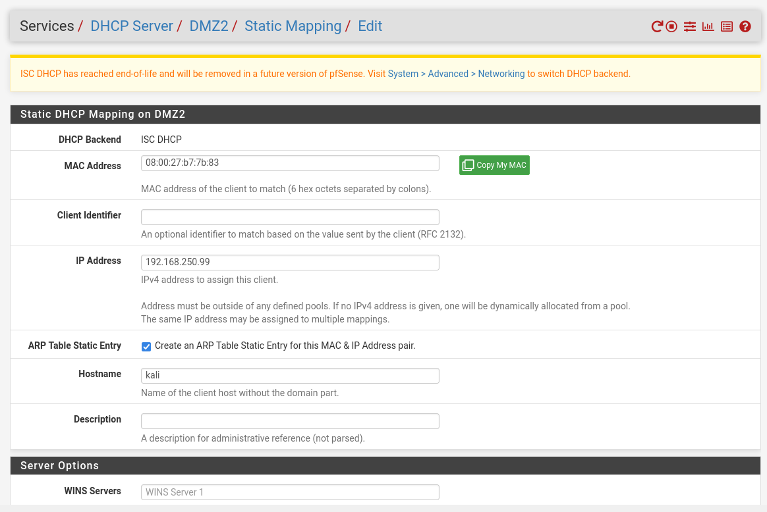

Lanzamos apache2 en nuestra máquina y si nos dirigimos a nuestro navegador a la dirección 127.0.0.1 veremos la página de Apache.

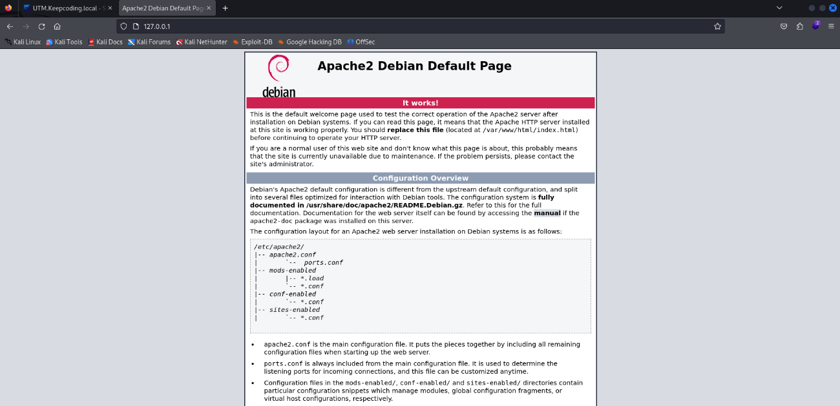

Para ver desde "fuera" el servidor Apache, lo que tenemos que hacer es un Port Forward. Nos dirigimos a Firewall -> NAT -> Port Forward, Y lo configuramos de la siguiente forma.

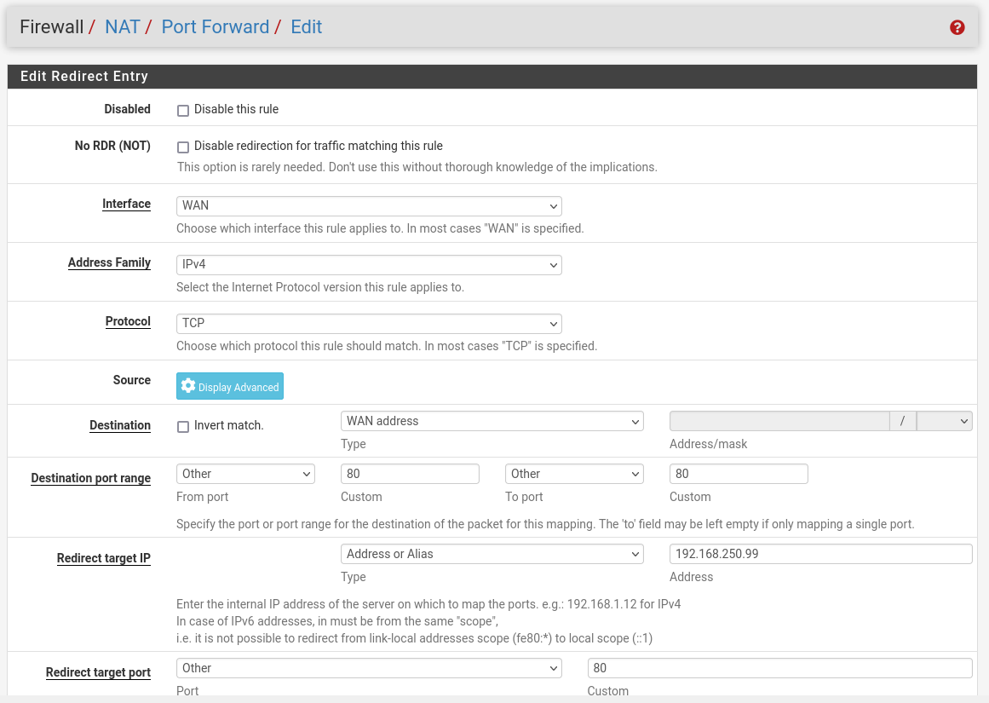

Si abrimos un navegador desde "fuera" y ponemos la dirección de la WAN, se verá la web de Apache.

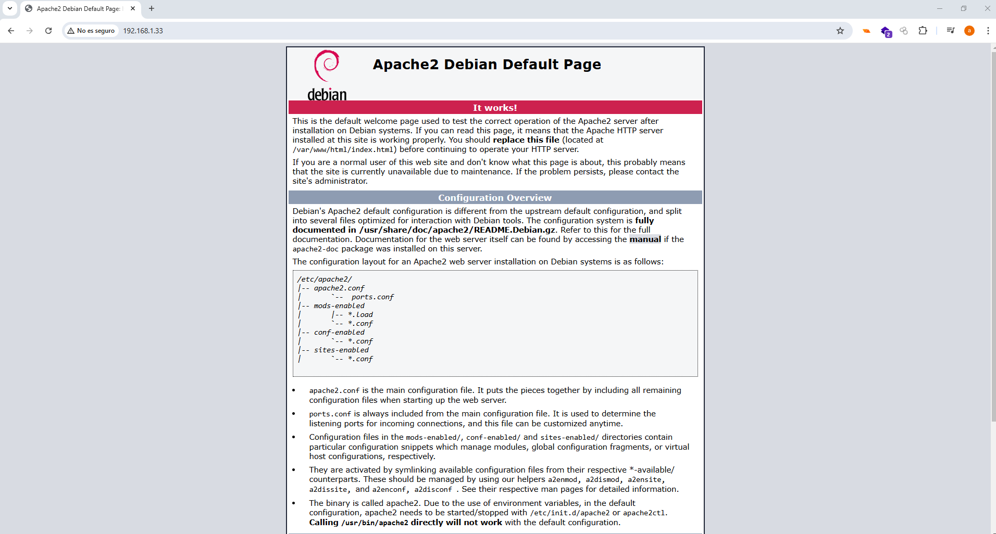

## Creación del HoneyPot Cowrie

Configuramos la red de la máquina Kali, poniéndola en adaptador puente. Una vez hecho, lanzamos el comando **"docker run -p 222:2222 cowrie/cowrie"**.

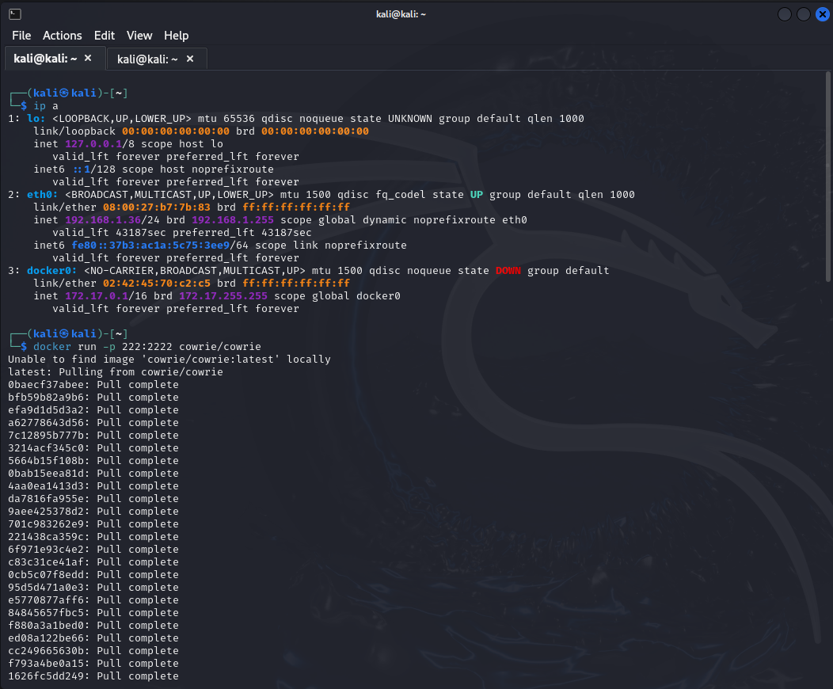

Abrimos la *cmd*, y escribimos el comando **"ssh -p 222 root@192.168.1.36"**.

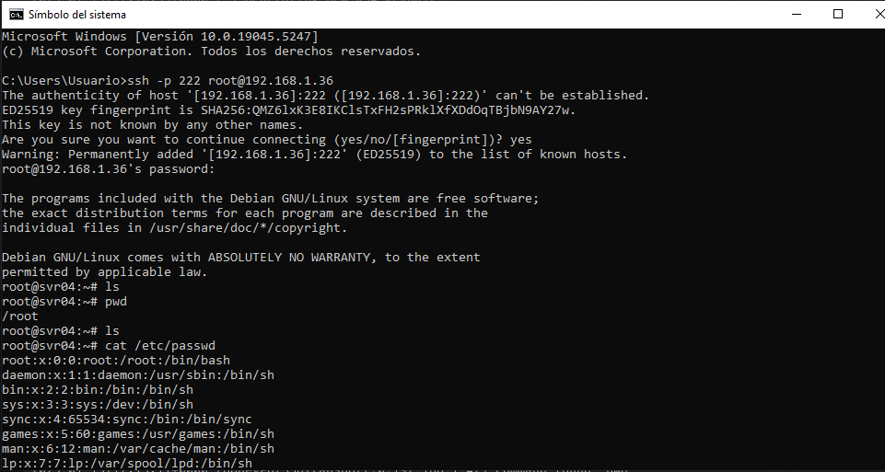

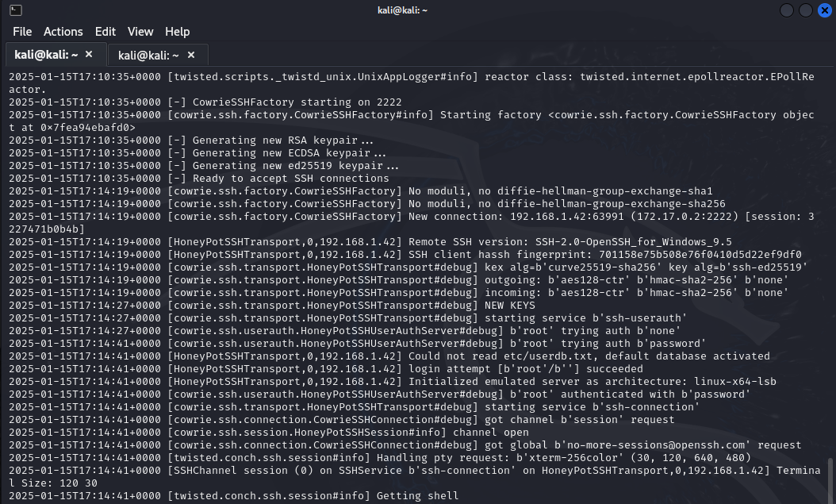

Si escribes comandos en la *cmd*, verás que se replican en la *kali*. Esto son los logs que hay que recoger en *Elastic*.

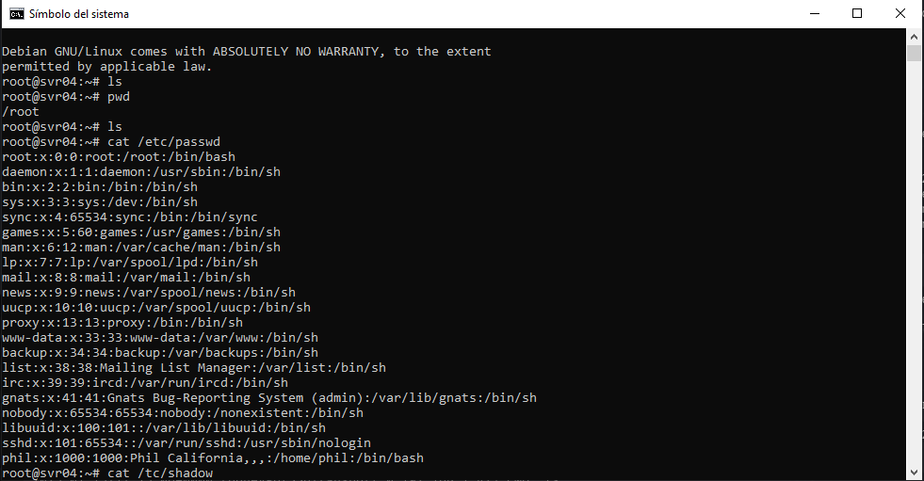

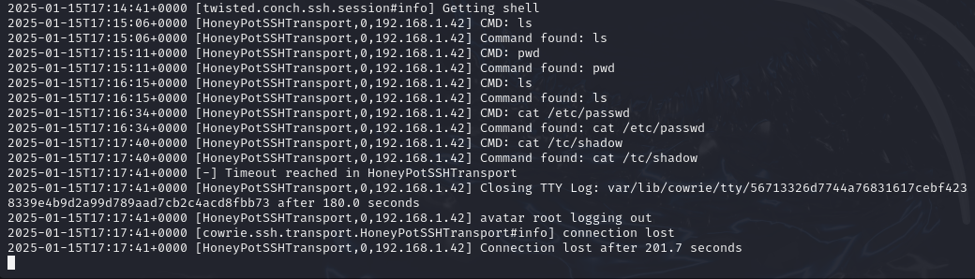

Escribimos el comando **docker run -p 222:2222 cowrie/cowrie > cowrie.log**, para indicarle que queremos que todos los logs generados se registren en el archivo.txt *cowrie.log*.

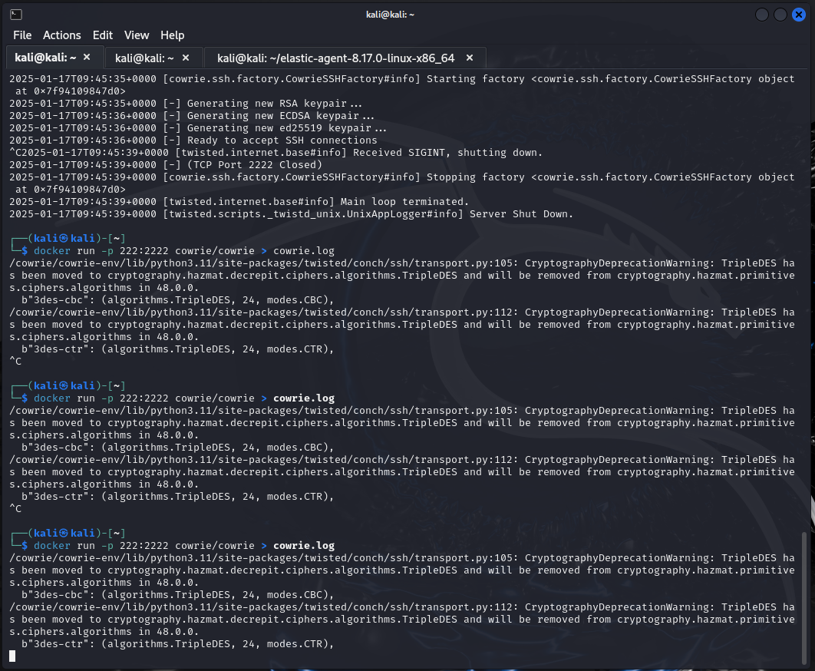

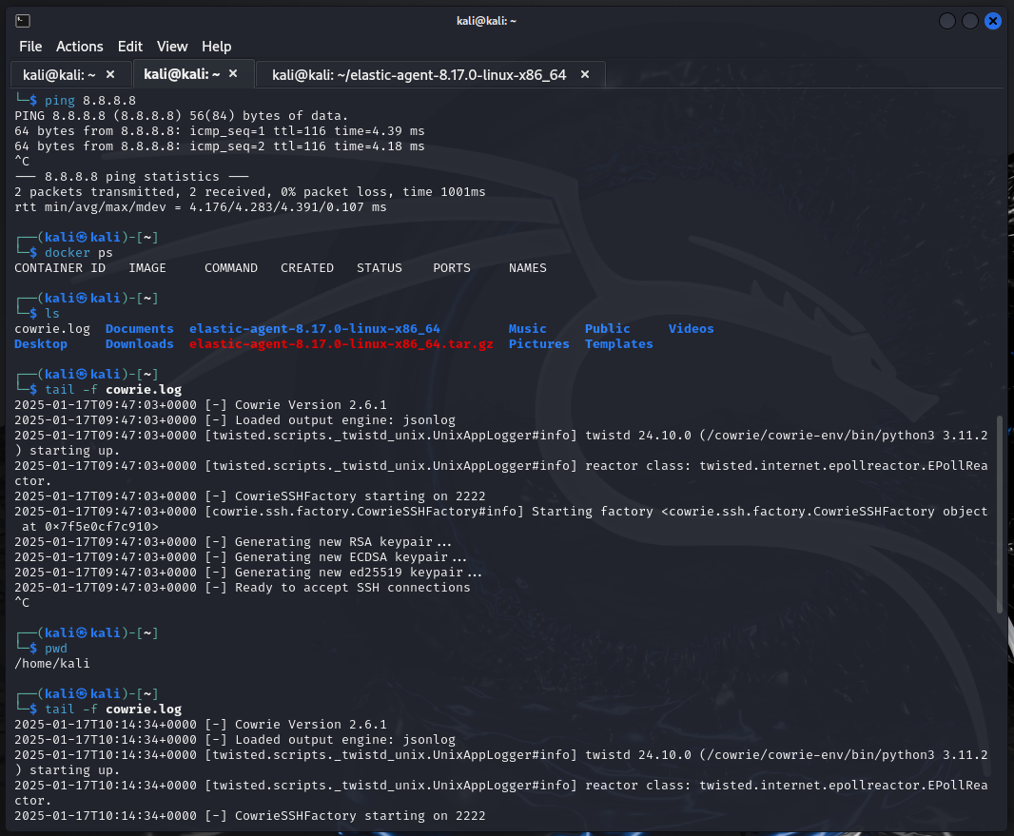

Nos dirigimos a *Elastic*. Agregamos un nuevo *Agent Policies*. Creamos el *Agent Policies de HoneyPot*.

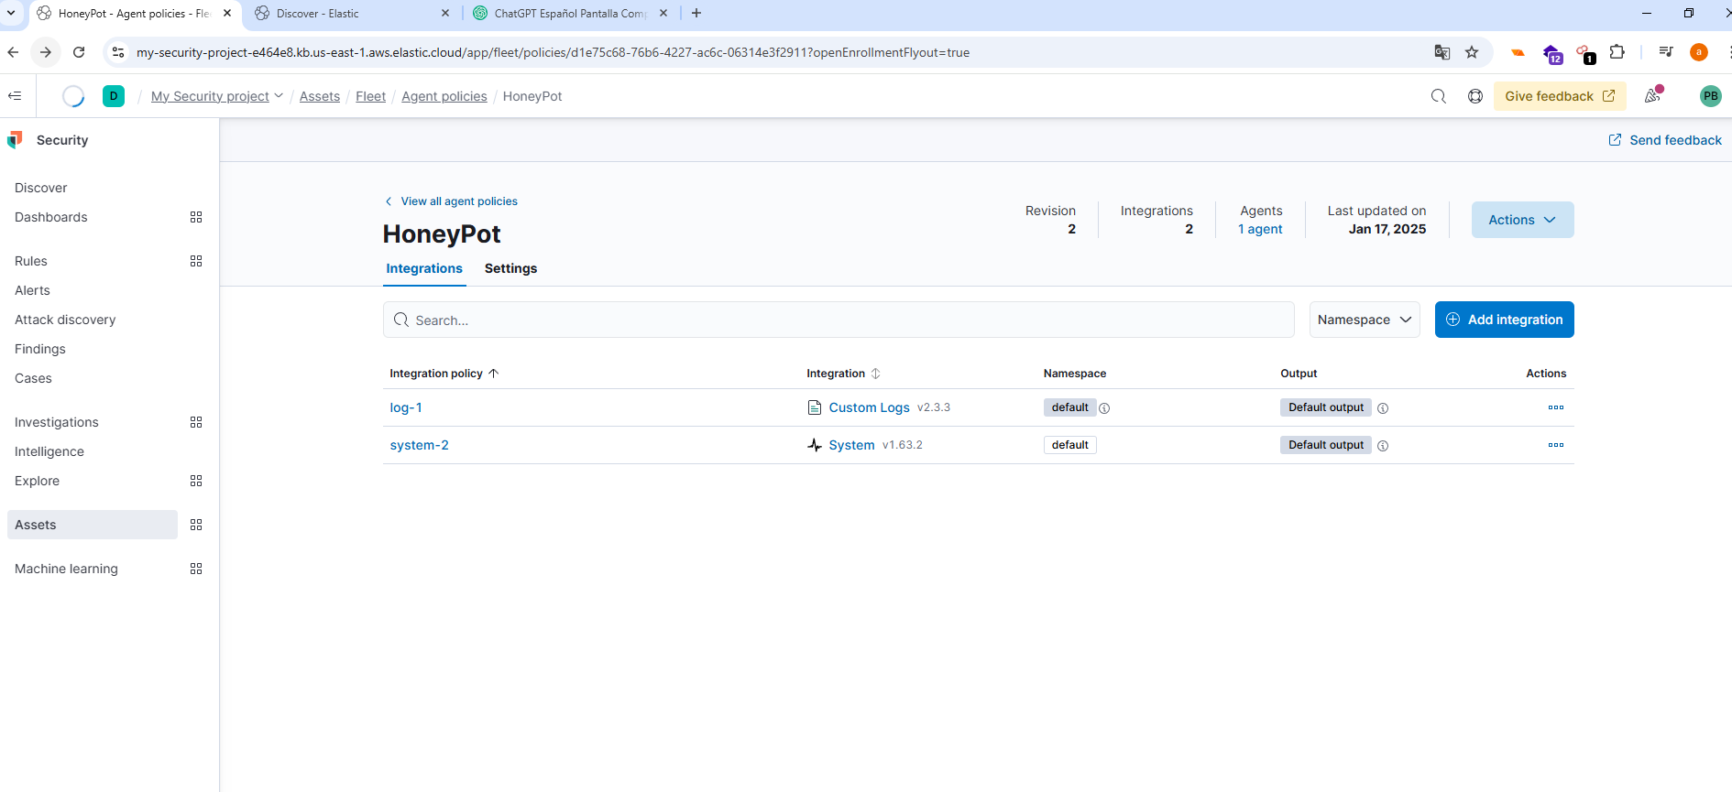

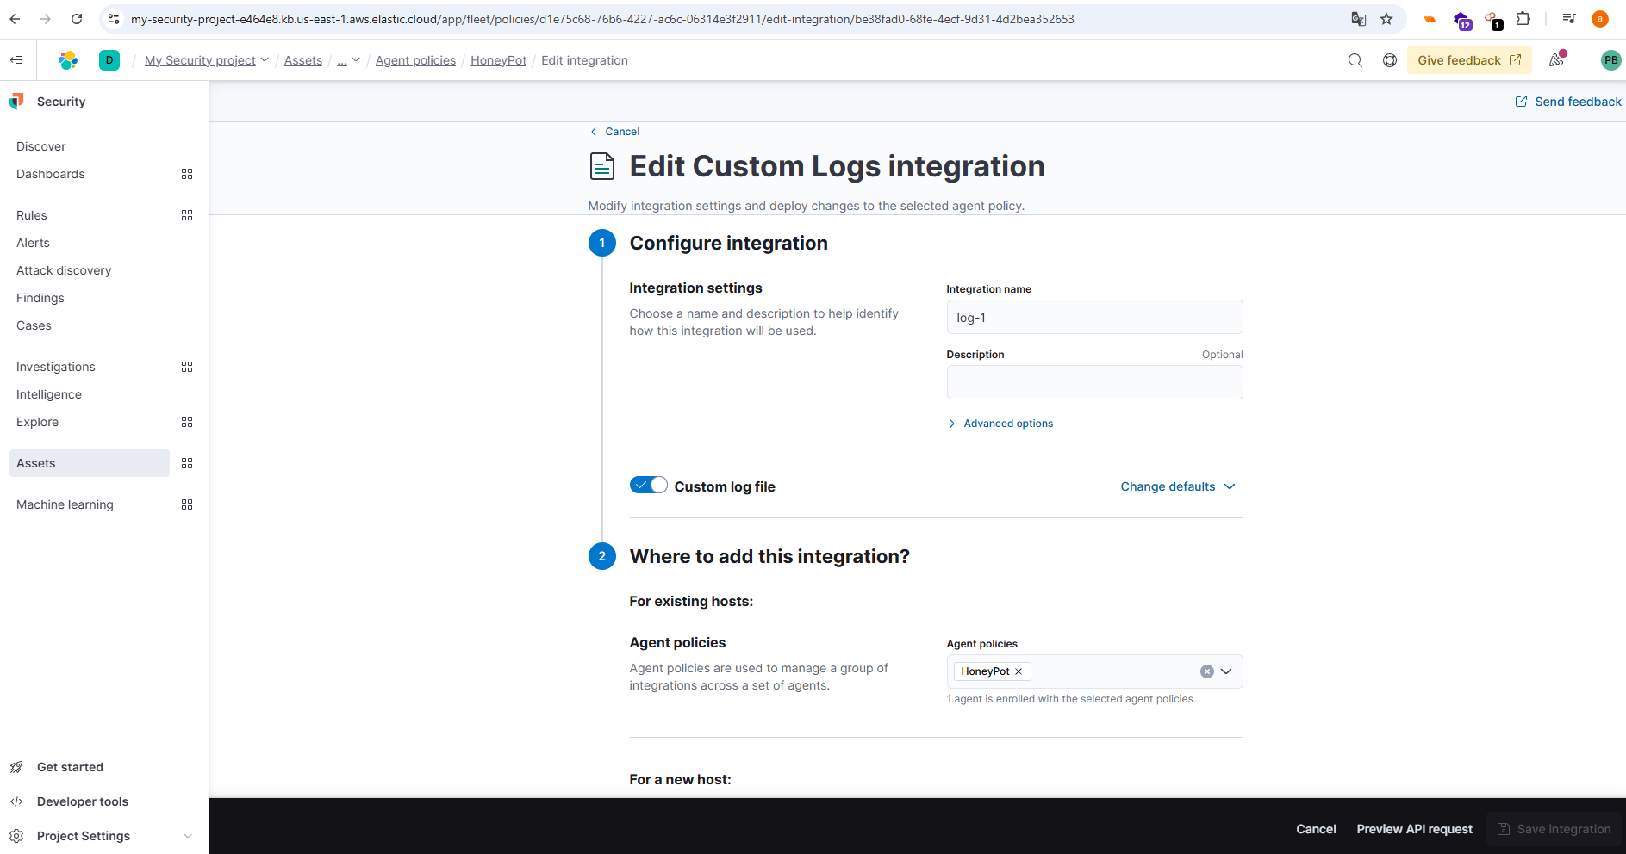

Si nos dirigimos a *Discover* podemos ver los logs del *HoneyPot*. El archivo *HoneyPot Logs.txt* está adjuntado en la carpeta de la práctica.

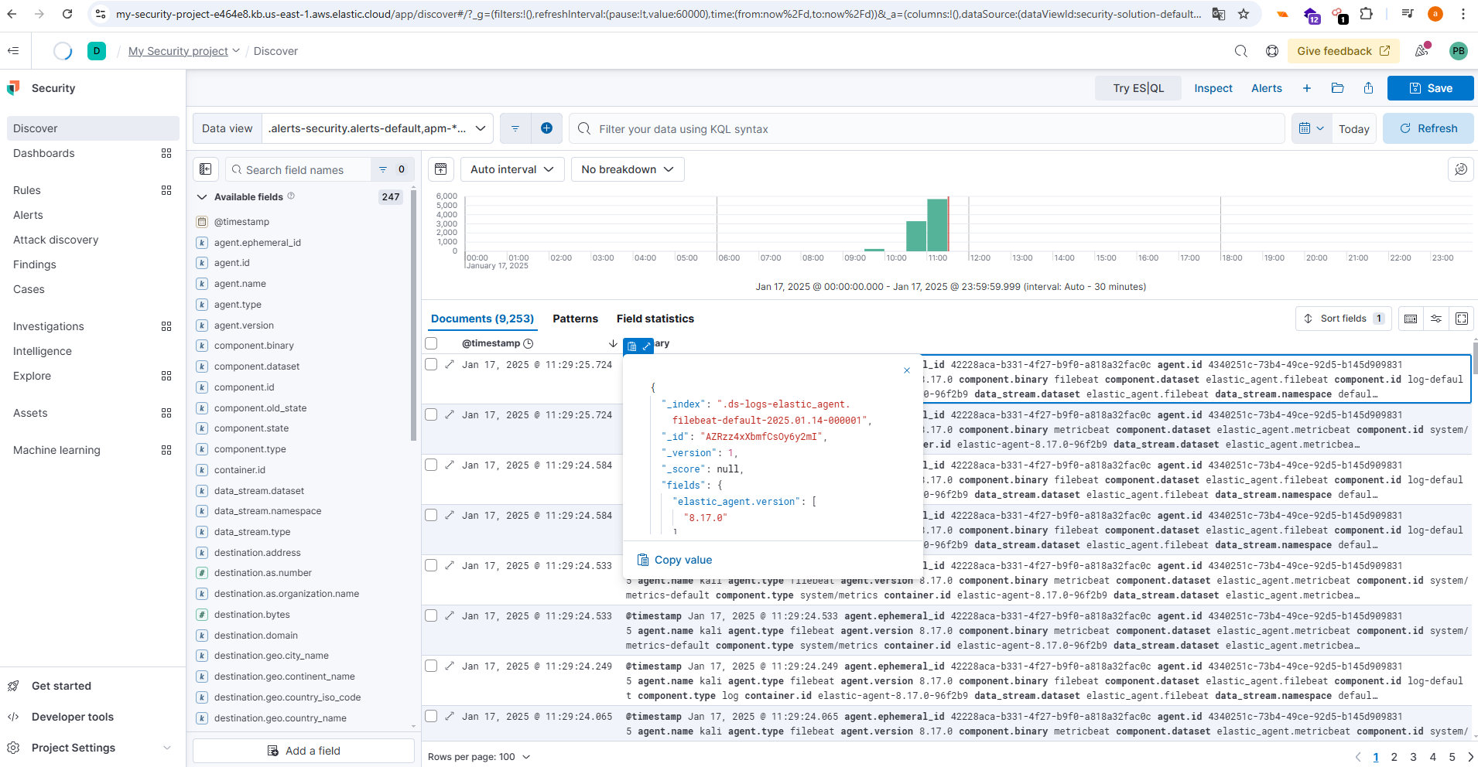

## Creación de Suricata

Nos movemos a la DMZ2 e instalamos el Suricata.

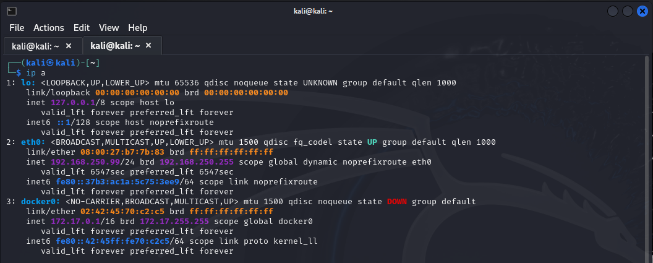

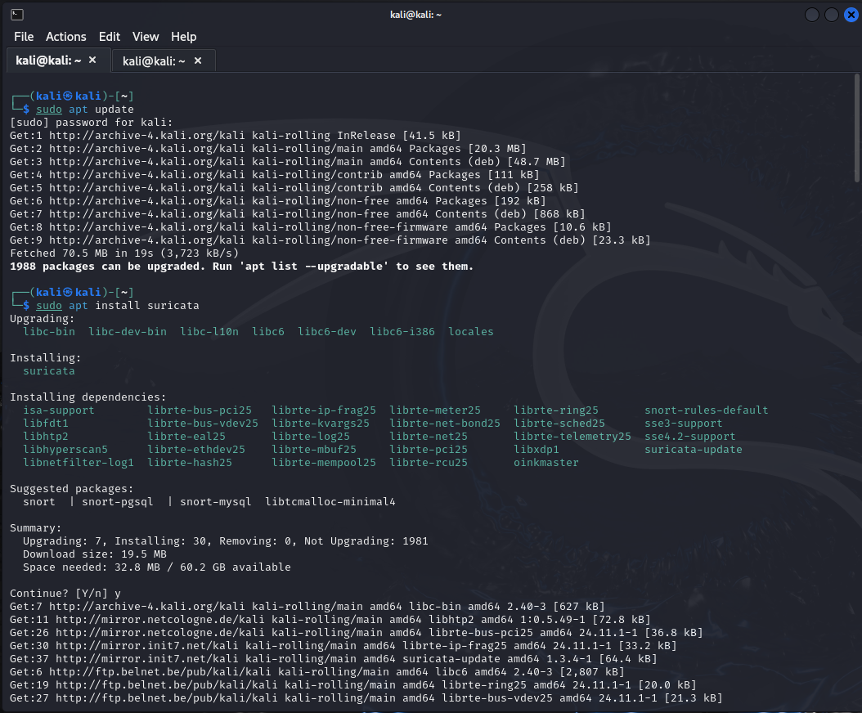

Creamos las reglas del *Suricata*. La primera regla es para detectar cualquier tipo de tráfico. Luego nos dirigimos a */var/log/suricata*. Y con el comando **tail -f fast.log**, podemos ver los logs que se ejecutan al abrir el navegador.

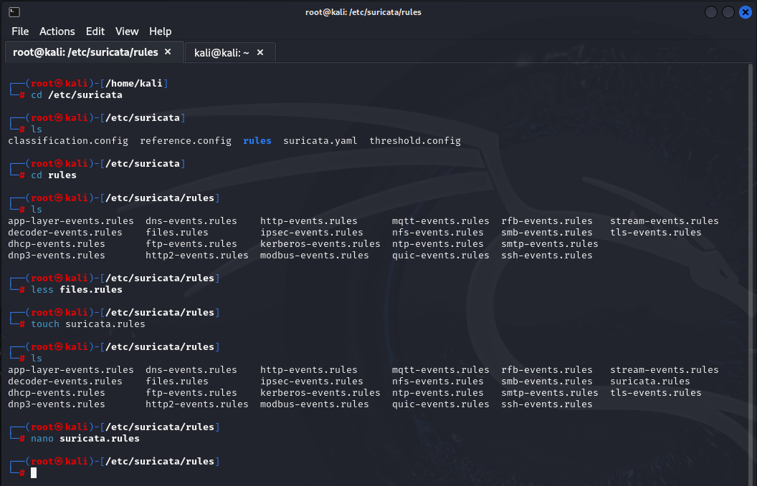

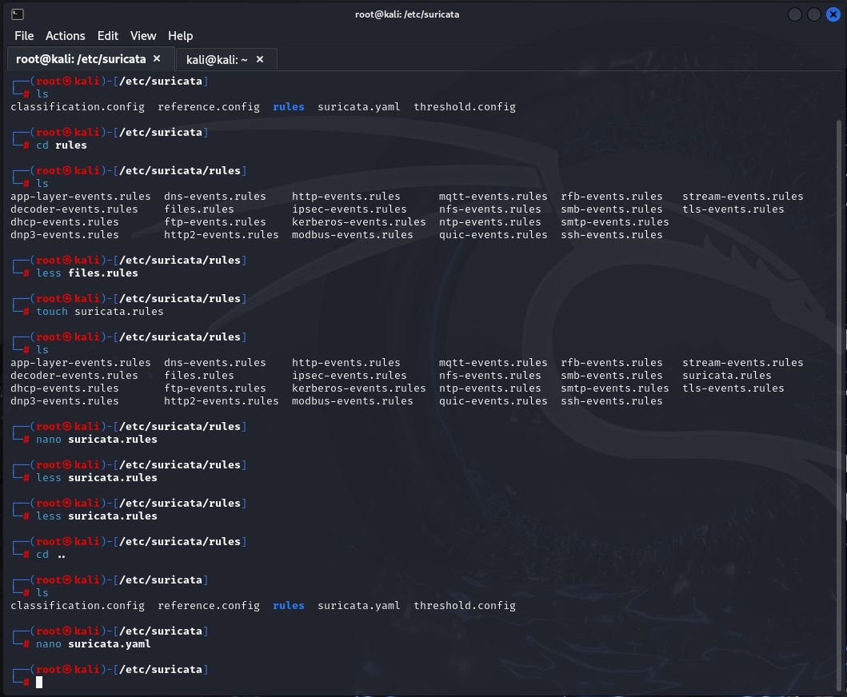

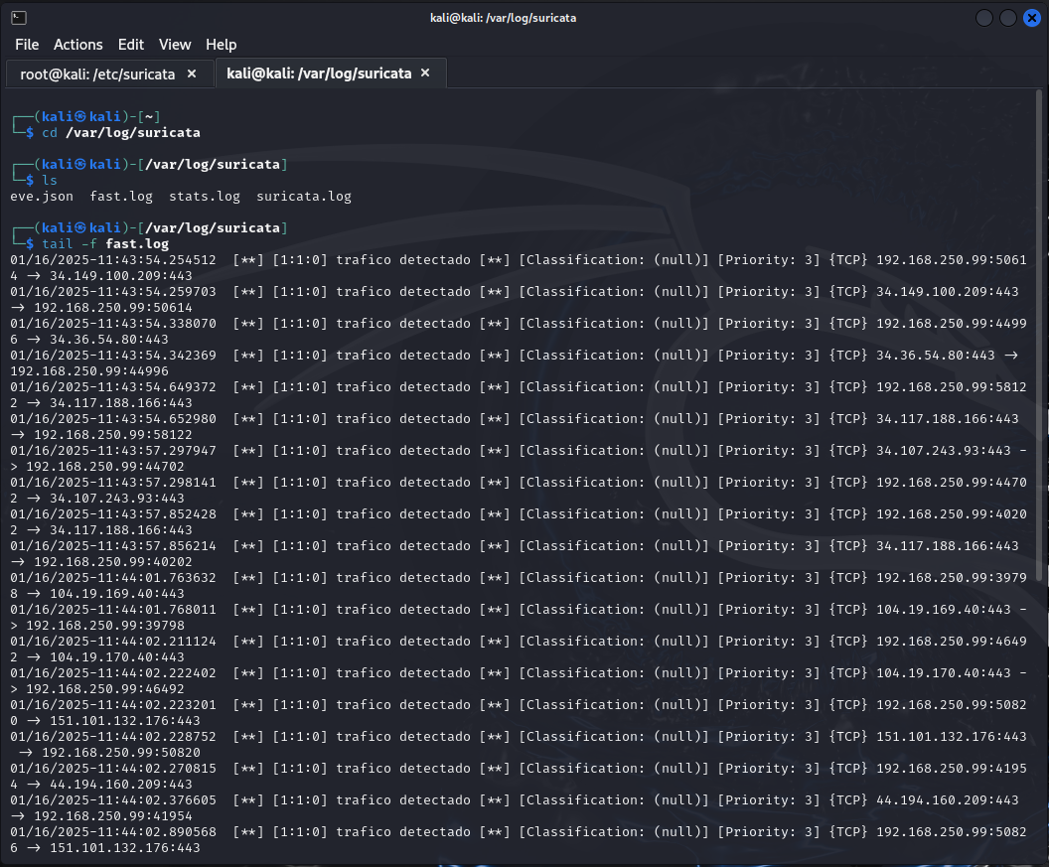

Creamos la segunda regla del *Suricata*. Y conectamos la *cmd* al *Suricata* con un *ssh*.

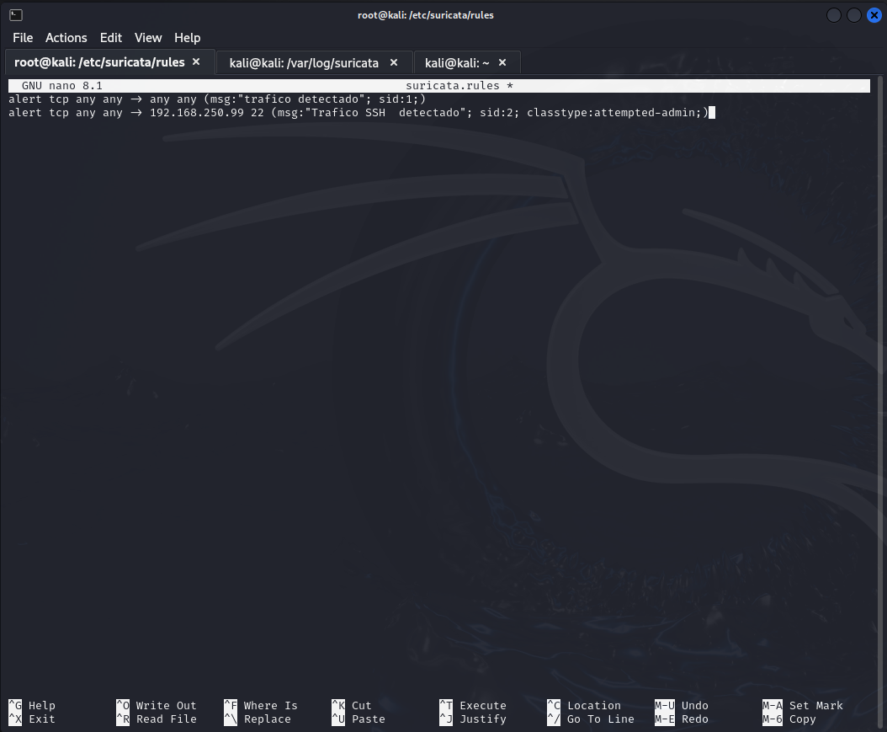

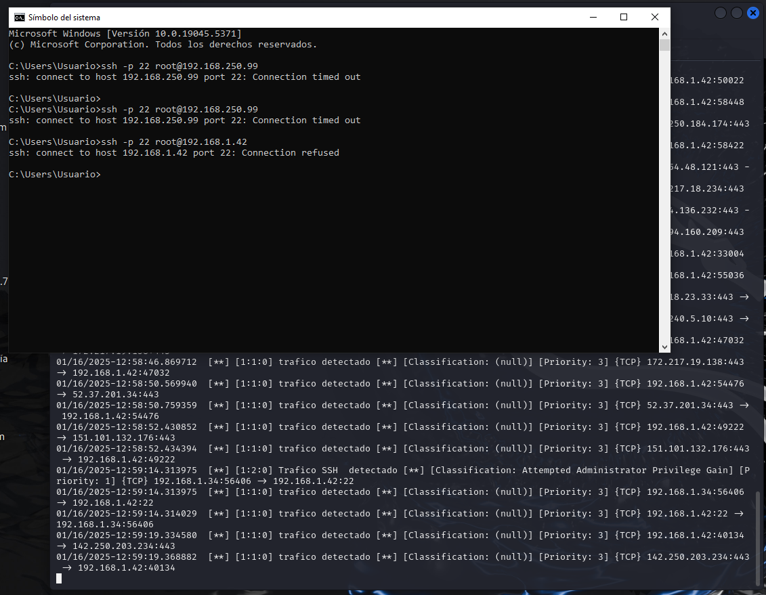

Creamos una configuración propia en "*classification.config*". Y creamos la tercera regla. Con esta regla si descargamos un PDF, nos generará un log.

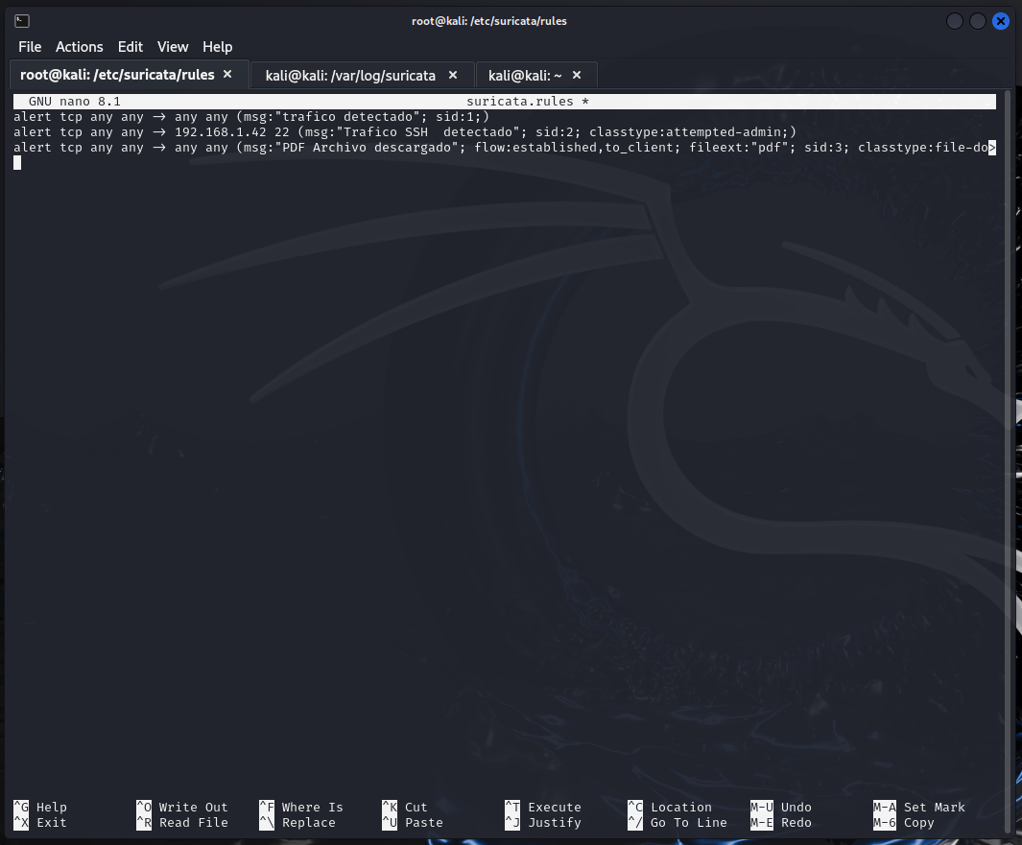

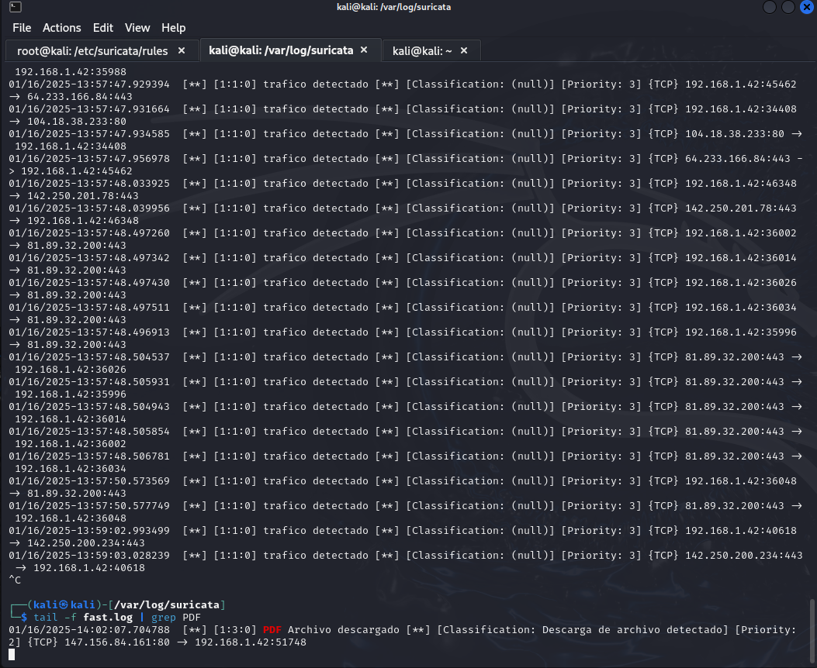

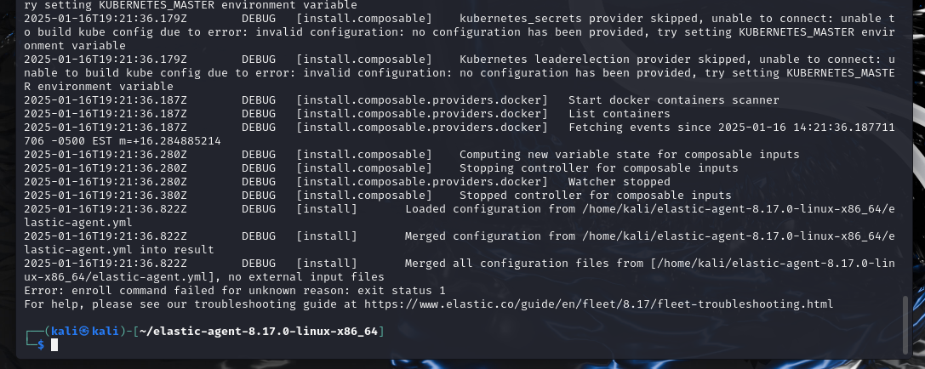

Abrimos *Elastic*. Nos dirigimos a *Fleet* y, después, a *Agent Policies*. Creamos el *Agent Policies de Suricata*.

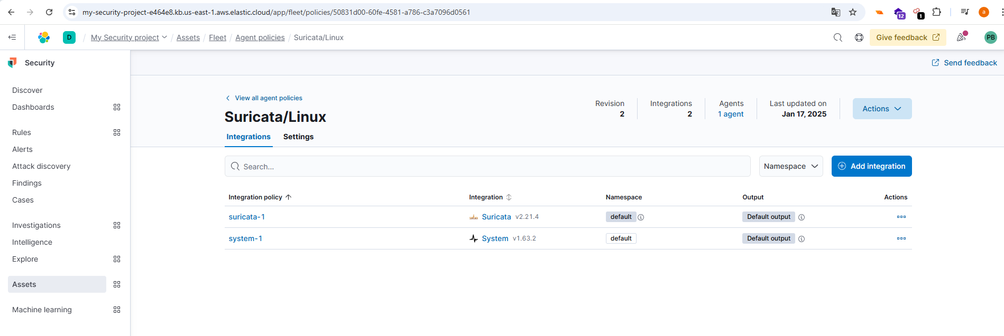

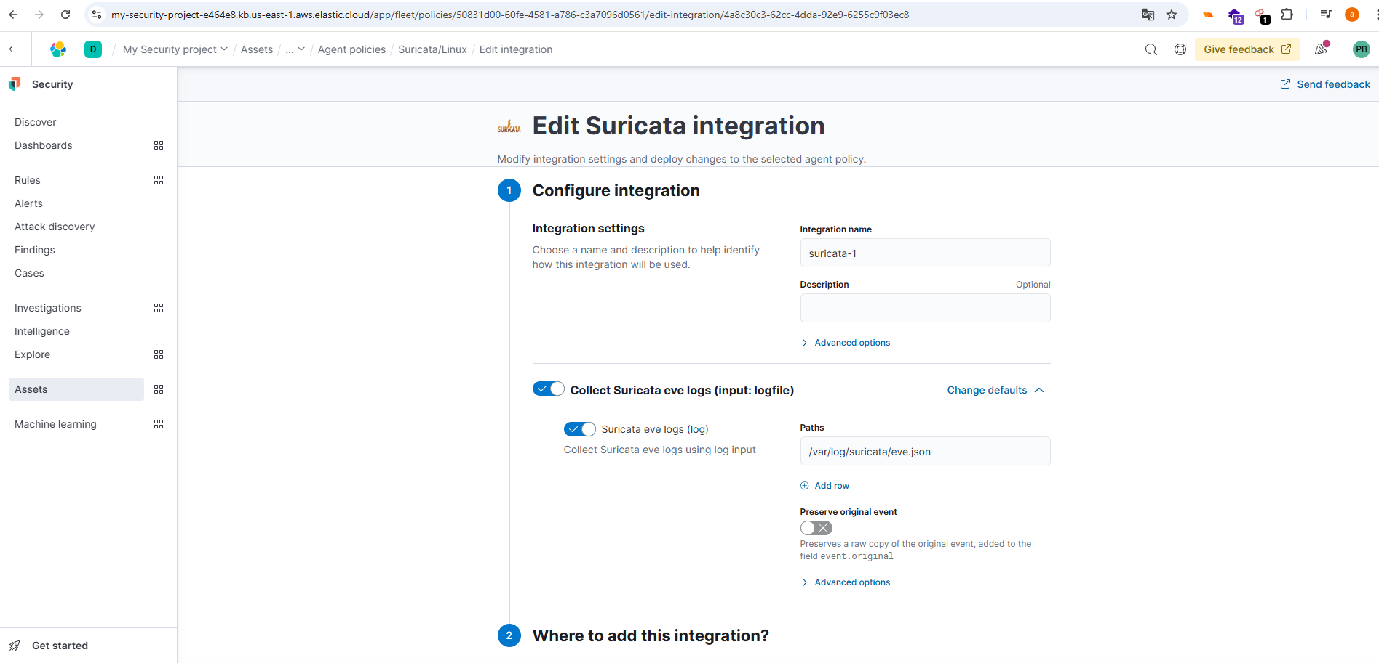

Si nos vamos a *Discover* podemos localizar los logs del *Suricata*. El archivo *Suricata Logs.txt* está adjuntado en la carpeta de la práctica.

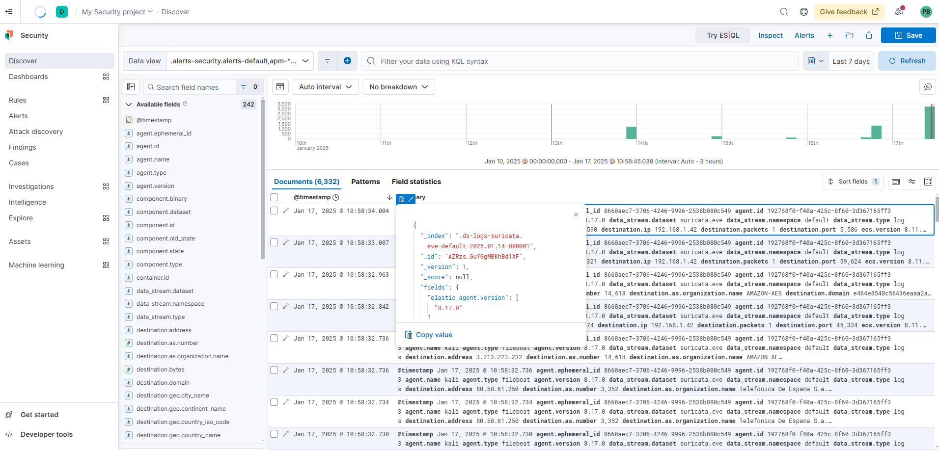

## Configuración de Windows 10

Importamos la máquina. En *Configuración*, *Red*, seleccionamos la opción de *Red Interna* en LAN.

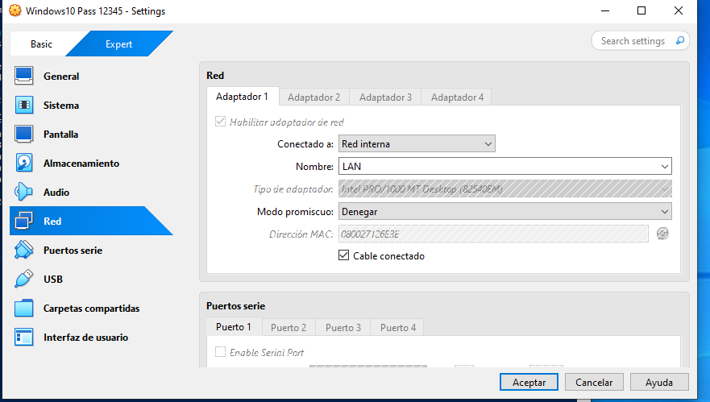

Agregamos un nuevo *Agent Policies*. Creamos el *Agent Policies* de *Windows*.

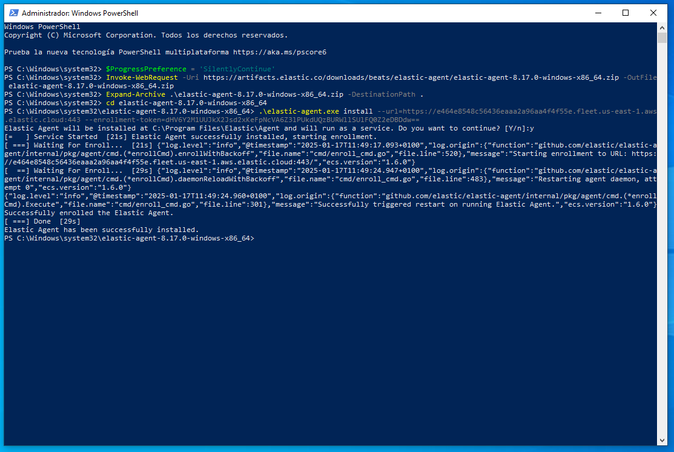

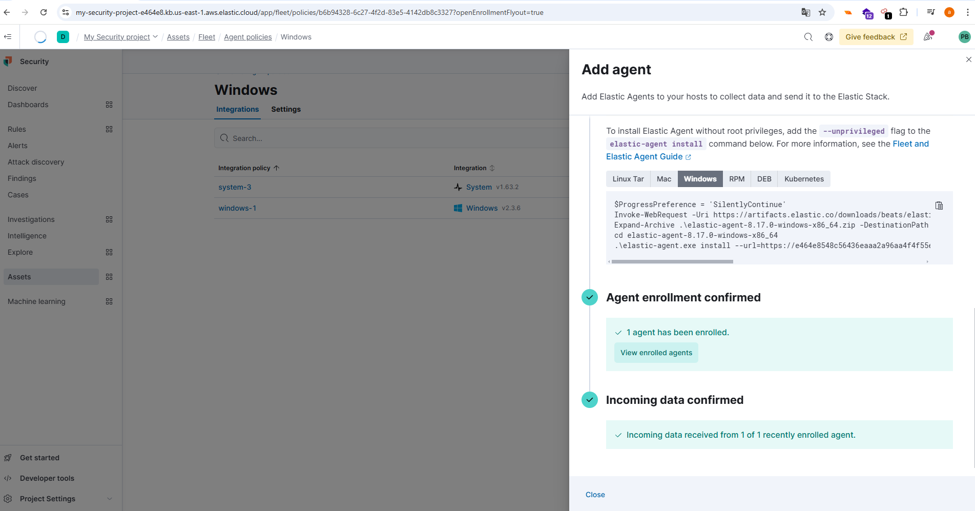

Si vamos a *Discovery* y aplicamos el filtro de *Windows*. Podemos ver los logs del mismo. El archivo *Windows Logs.txt* está adjuntado en la carpeta de la práctica.

